Lieferbedingungen für die Publikationen des Landesvereins Sächsischer Heimatschutz

- MITTEILUNGEN des Landesvereins Sächsischer Heimatschutz e.V.
Zeitschrift für Naturschutz. Heimatgeschichte, Denkmalpflege und Volkskunde
1/2025, 2/2025, 3/2025

Verkaufspreis: 6,50 € / Einkaufspreis 4,50 € incl. 7% Mehrwertsteuer

Die Ware wird in Kommission geliefert und bleibt bis zur Bezahlung Eigentum des Landesvereins Sächsischer Heimatschutz. Die Rechnungslegung erfolgt nach Absprache.

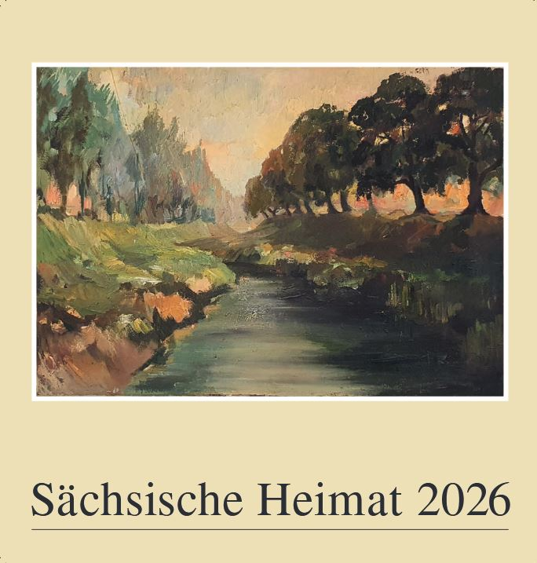
- KALENDER SÄCHSISCHE HEIMAT 2026
Verkaufspreis für Kalender 2026:
12,90 € / Einkaufspreis 8,60 € incl. 7% Mehrwertsteuer (dieser Mehrwertsteuersatz wurde vom Finanzamt festgelegt)
Die Ware wird in Kommission geliefert und bleibt bis zur Bezahlung Eigentum des Landesvereins Sächsischer Heimatschutz.
Die Anlieferung der Ware erfolgt gewöhnlich durch Boten; sollte sich eine Lieferung durch die Post erforderlich machen, werden die Versandkosten zu gleichen Teilen von den Handelspartnern getragen.
Abrechnung: Die Zwischenabrechnung hat durch die Buchhandlung bis spätestens 30. November des jeweiligen Jahres zu erfolgen. Danach wird die erste Rechnungslegung vorgenommen.
Die restlichen Verkaufszahlen müssen bis 15. Januar des Folgejahres ebenfalls durch die Buchhandlung gemeldet werden, dann wird die Endabrechnung vorgenommen. Falls keine Meldung bei uns eingeht, wird der Rechnung die Anzahl der gelieferten Exemplare zugrunde gelegt.
Rücklieferungen sind mit dem Landesverein Sächsischer Heimatschutz zu vereinbaren. Rückgelieferte Exemplare müssen unversehrt sein.

C. SONDERPUBLIKATIONEN (jeweils incl. MWSt. 7%)

SACHSEN – ZUKUNFT AUS HERKUNFT. EINE FESTSCHRIFT Verkaufspr. 10,00 € / Einkaufspr. 7,00 €

VERBREITUNGSATLAS DER MOOSE SACHSENS Verkaufspr. 10,00 € / Einkaufspr. 7,00 €

RENATE SCHRAMM- EINE MALENDE LANDFRAU ERZÄHLT Verkaufspr. 5,00 € / Einkaufspr. 3,50 €
DAS SEIFERSDORFER TAL Verkaufspr. 5,00 € / Einkaufspr. 3,30 €

HISTORISCHE FLURNAMEN DER SÄCHSISCHEN SCHWEIZ; TEIL2 Verkaufspr. 9,00 € / Einkaufspr. 6,00 €

Die Ware wird, wenn nicht anders angegeben, in Kommission geliefert und bleibt bis zur Bezahlung Eigentum des Landesvereins Sächsischer Heimatschutz. Die Rechnungslegung erfolgt nach Absprache.

Anschrift:
Landesverein Sächsischer Heimatschutz e.V., Wilsdruffer Straße 11/13, 01067 Dresden. Tel.: 0351 4956153, Fax: 0351 4951559; UStID DE 140134343
Bankverbindung: Ostsächsische Sparkasse Dresden; SWIFT-BIC OSDDDE81XXX
Geschäftskonto: IBAN DE87 8505 0300 3120 0898 68

